Histoire du GEMRC: Récupération de chars lourds dans l’armée de l’Ouest ¨La souris puissante (Mighty Mouse) ¨

Nous approchons du 75^{ième} anniversaire du GEMRC et l’une des tâches des soldats du GEMRC de la 3e Division du Canada est de lancer un défi de réparation et de récupération de véhicule. Il convient que nous nous penchions sur nos succès du passés dans la récupération de chars lourds, étant donné que la division lourde de l’Armée canadienne n’est pas un nouveau développement. L’Armée canadienne utilise depuis longtemps les Prairies comme terrain d’entraînement pour les chars. Il en était ainsi lors de l’entraînement pour la Seconde Guerre mondiale et après cette guerre.

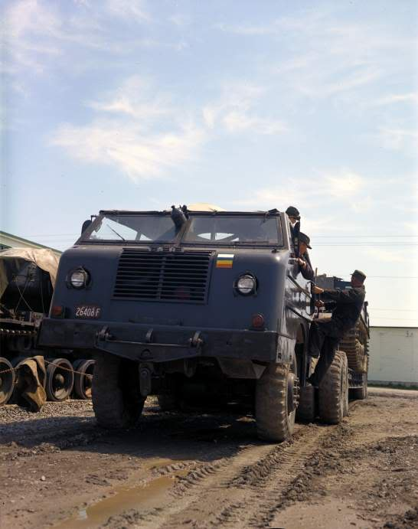
Pendant la Seconde Guerre mondiale, l’armée américaine a déterminé qu’elle avait besoin d’une capacité de récupération et de transport des chars de plus en plus lourds. Ils ont engagé le Pacific Car et Foundry Co. de Seattle, WA, pour produire un camion lourd plus performant que le M20 Diamond T qui était en service jusque-là. À la fin, l'armée américaine a acheté 48- M26 / M26A1 et le Canada a acheté 3- M26A1 pour récupérer et transporter nos chars d’assauts Centurion de 54 tonnes.

Les États-Unis l’ont surnommé le «Dragon Wagons», mais au Canada il était plutôt appelé le «Might Mouse» en raison de leur capacité à récupérer et à transporter des chars beaucoup plus gros et plus lourds que le camion.

Ils ont pu attacher une remorque de transport lourd, semblable à celle que nous utilisons maintenant avec la remorque de récupération "Tru-Hitch". Cependant, ils avaient deux treuils de 30 tonnes, capables de faire une extraction combinée de 60 tonnes.

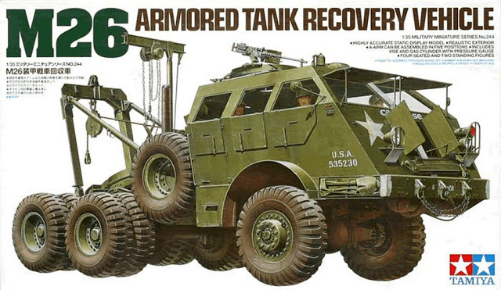
Deux de ces camions «Might Mouse» M26 A1 étaient employés à Western Command à Calgary dans les années 50, le troisième étant utilisé à l'École du GEMRC pour l'entraînement.

Celles-ci étaient principalement utilisées par le 53^{ième} détachement d'aide légère, rattaché au régiment Lord Strathcona's Horse.

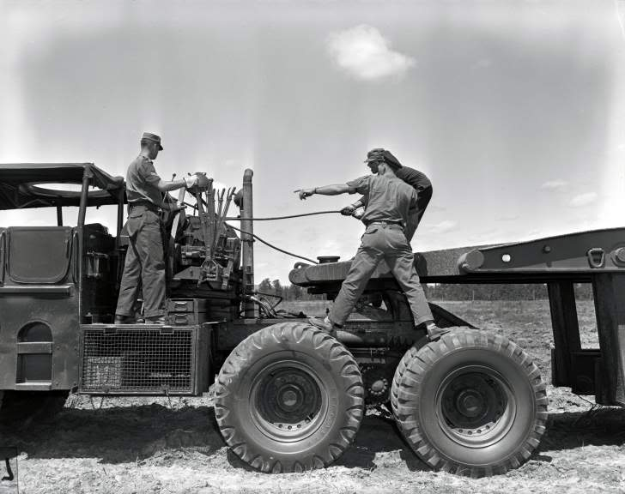
Cette Mighty Mouse, utilisée par les soldats du GEMRC dans l’Ouest canadien pour récupérer et transporter principalement des chars de combat dans les années 50, est un héritage qui ne nous échappe pas. Nous le voyons encore avec les défis actuels du Léopard MBT. Ainsi lors de la célébration du 75^{ième} nous pourrons mettre en pratique notre métier dans le cadre d'un défi de réparation et de récupération à Wainwright, Alb., début septembre 2019.

